Práctica 1

Introducción. Mediante las herramientas que nos ofrece internet podremos investigar acerca de lo que es un algoritmo, como utilizarlo. También podremos hacer uso de algún tipo de Sistema de Control (Sistema de Control de Versiones Distribuida en este caso), nos permitirá entender lo que es y hacer uso de él, lo cual nos dará el aprendizaje que solicita la práctica.

Objetivo. Descubrir y utilizar herramientas de software que se ofrecen en Internet que permitan realizar actividades y trabajos académicos de forma organizada y profesional a lo largo de la vida escolar, tales como manejo de repositorios de almacenamiento y buscadores con funciones avanzadas.

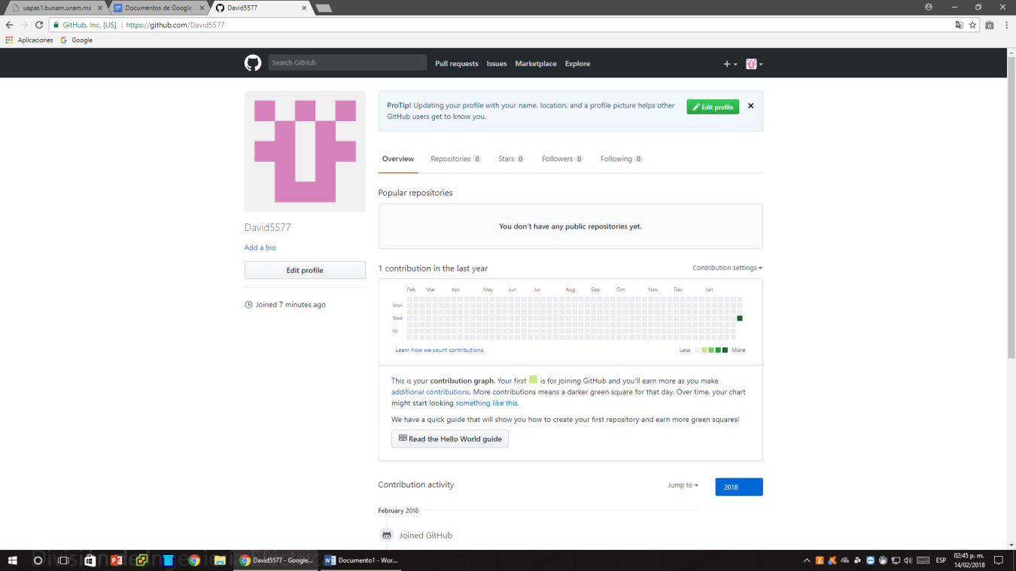

Algoritmos.

Los algoritmos son una serie de pasos ordenados que nos funcionan para resolver problemas. Estos surgen a partir de una necesidad de alguna tarea, lo cual nos ocasiona lo ya mencionado (problema) el cual debemos solucionar a través de los algoritmos ya que nos permite resolverlo en una forma de automatización que nos facilita el problema. Es claro, que, la realización del algoritmo será en base a la dificultad del problema y área que surja el problema. Para todo esto mencionado, tenemos que entender la razón del problema, debatir y ver la mejor solución.

Conclusiones (Aldo). En ésta práctica hemos investigado lo que nos solicita, investigar y llevar a cabo lo que nos piden, lo hemos podido hacer sin problema alguna, por lo cual concluimos en que el objetivo se ha podido cumplir por que pudimos hacer los trabajos en las plataformas como Github y GoogleDocs, también hemos podido aprender a utilizar estas herramientas de una forma con mayor facilidad que nos permite el trabajo en equipo de forma más sencilla.

Bibliografía: http://uapas1.bunam.unam.mx/matematicas/algoritmos/

Actividad

1. **La relación que existe entre los Algoritmos y la Inteligencia Artificial.**La inteligencia artificial también tiene que ver con algoritmos, por supuesto, pero de base, con **aprendizaje**, es decir, con algoritmos que se comportan de manera que puede ser considerada inteligente, que por ejemplo mejore con el tiempo. Así sería un bot que no sólo ha aprendido de ti porque le has dicho tu edad y el color de tu cabello, sino que simplemente analizando comportamientos, palabras usadas y otros datos cambiantes es capaz de irse adaptando a las necesidades.
2. **México ante la Inteligencia Artificial**

**Ciudad de México. 17 de marzo de 2017 (Agencia Informativa Conacyt).-** Con el objetivo de discutir el panorama y desarrollo de la inteligencia artificial (IA) en México, el Foro Consultivo Científico y Tecnológico (Fccyt), en coordinación con el Consejo Nacional de Ciencia y Tecnología ([Conacyt](http://www.conacyt.mx/" \t "_blank)), así como la Fundación México Estados Unidos para la Ciencia (Fumec), organizó el Seminario Inteligencia artificial en el futuro de México: primer encuentro.

En ese contexto, el doctor Enrique Sucar Succar, investigador del Instituto Nacional de Astrofísica, Óptica y Electrónica ([INAOE](http://www.inaoep.mx/)), consideró negativo que México aún no cuente con un centro especializado en el estudio y desarrollo de IA. “¿Cuál es la situación en México? Indudablemente se hace buena investigación en inteligencia artificial; sin embargo, aún tenemos grupos pequeños de investigación”. Asimismo, dijo que todavía no hay la masa crítica necesaria y que México no cuenta con grupos fuertes en áreas específicas, como sí ocurre en otros países.

En estos momentos se elabora un diagnóstico de las capacidades que tiene México para traer talento especializado en materia de Inteligencia Artificial. El resultado de este análisis se traducirá en la Estrategia Nacional de Inteligencia Artificial (EIA), que abarca las acciones específicas que deberá emprender el gobierno para impulsar el desarrollo y uso de la Inteligencia Artificial (IA) en todos los sectores del país “Las tecnologías emergentes son el ahora, no el futuro. Si queremos tener servicios personalizados, entonces debemos de hacer uso de todo el poder de la analítica de los grandes datos para, por ejemplo, brindar un mejor programa social si he realizado el análisis de los diferentes perfiles que integran una población u otorgar mejores servicios en becas educativas, porque tengo todo el historial académico de los estudiantes”, dijo Yolanda Martínez en entrevista con El Economista. Ya hay algunos proyectos que incluyen el uso de Inteligencia Artificial dentro de la oferta de servicios y programas sociales que brinda el gobierno federal. Este es el caso de Prospera Digital, un chatbot que permite darle seguimiento a todo el proceso materno infantil gratuito y para el cual se realizó una alianza con la Secretaría de Desarrollo Social “Vivimos en un mundo en el que lo que hay son [datos de sobra](https://www.eleconomista.com.mx/tecnologia/Data-Day-un-lugar-para-iniciarse-en-el-mundo-de-los-datos-20180131-0042.html), datos generados todos los días en los teléfonos o de los usuarios del portal Gob.mx. A lo que aspiramos es a tener servicios predictivos, por ejemplo, que ni siquiera debas inscribirte a la escuela. Si yo sé dónde vives, sé cuántos hijos tienes y tengo todo su historial académico, ¿para qué tienes que ir a una oficina a inscribirte?”, dijo Yolanda Martinez. No obstante, un uso indiscriminado y no sujeto a controles de la Inteligencia Artificial puede conducir a riesgos como generar mayor inequidad, en el caso de programas sociales automatizados, o menor transparencia De acuerdo con este reporte, están previstos dos grandes riesgos en la relación entre la Inteligencia Artificial y las autoridades de un país. El segundo riesgo es el que implica que los gobiernos utilicen de [manera equivocada la Inteligencia Artificial](https://www.eleconomista.com.mx/tecnologia/FakeApp-y-el-mal-uso-de-la-Inteligencia-Artificial-20180126-0046.html). Si bien la IA puede ser usada para hacer más efectiva la toma de decisiones en las esferas gubernamentales, también puede provocar lo que el documento define como inequidad sistemática, ya que puede introducir sesgos en los procesos de tomas de decisiones y hacer cada vez más difícil al ciudadano acceder a los argumentos bajo los cuales se toman estas decisiones.

1. **Una forma interesante de iniciar en algoritmos e Inteligencia Artificial**Encuentra un campo de la IA que te interese y lee sobre el. La IA es tan amplia que intentar mirar todo lo relacionado con la IA de una sola vez hará atascarse hasta a las personas más entusiastas; Juegos, redes neuronales, algoritmos genéticos y programación evolutiva, robótica, y vida artificial.

Bibliografía:

<https://hipertextual.com/2017/01/galaxy-s8-filtracion>

http://conacytprensa.mx/index.php/sociedad/politica-cientifica/14145-mexico-frente-al-desarrollo-de-inteligencia-artificial

<https://www.eleconomista.com.mx/tecnologia/Mexico-sumara-una-Estrategia-Nacional-de-Inteligencia-Artificial-Yolanda-Martinez--20180215-0040.html>

<http://razonartificial.com/2010/01/empezar-en-la-inteligencia-artificial/>